Лабораторная работа №7

**Тема:** Построение плоских полиномиальных кривых.

**Задача:** Написать программу, строящую полиномиальную кривую по заданным точкам. Обеспечить возможность изменения позиции точек и, при необходимости, значений касательных векторов и натяжения.

**Вариант №22:** Сегмент кубического сплайна по конечным точкам и касательным.

1. Решение

В этой программе реализована задача построения и визуализации кубического сплайна, используя модули numpy, matplotlib и ipywidgets. Модуль numpy применяется для численных вычислений, связанных с генерацией и обработкой точек данных, в то время как matplotlib используется для визуализации кубического сплайна. ipywidgets предоставляет интерактивные элементы управления для динамического изменения точек данных.

Центральными частями решения являются функции для генерации кубического сплайна на основе заданных точек и для его визуализации вместе с исходными точками. Основная сложность заключается в создании интерактивной среды, позволяющей пользователю изменять положение точек с помощью ползунков. Это достигается за счет использования виджетов ipywidgets, которые обновляют визуализацию сплайна в реальном времени при изменении положения точек.

После задания начальных точек и создания виджетов для их изменения, кривая сплайна отображается на графике. Пользователь может интерактивно регулировать положение каждой точки, что ведет к немедленному пересчету и перерисовке кривой сплайна.

Таким образом, программа является примером сочетания численных вычислений, визуализации и интерактивности, позволяя пользователю наглядно исследовать и анализировать свойства кубического сплайна при изменении ключевых точек.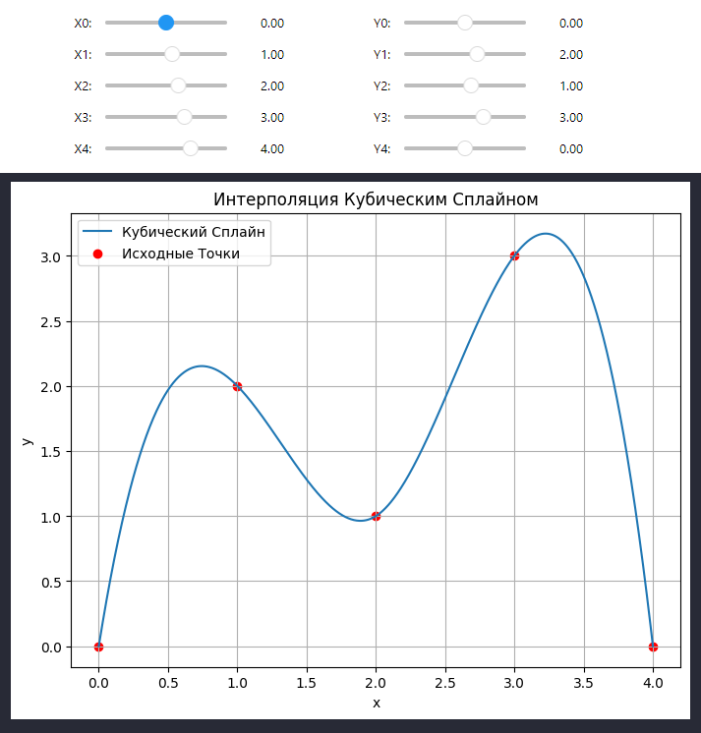

1. Вывод

В процессе разработки программы для визуализации кубического сплайна были успешно задействованы модули numpy, matplotlib и ipywidgets. numpy использовался для численных вычислений, связанных с созданием и обработкой точек данных, в то время как matplotlib обеспечил визуализацию сплайна. ipywidgets добавил в проект важный элемент интерактивности, позволяя пользователю динамически изменять точки и наблюдать за их влиянием на кривую сплайна в реальном времени.

Проект подчеркивает важность инкапсуляции и модульности в программировании: отдельные функции были разработаны для генерации сплайна и его отрисовки. Интерактивность, реализованная через виджеты, позволяла пользователям непосредственно взаимодействовать с моделью, изменяя положение точек и наблюдая за последствиями этих изменений на форму кривой.

Добавление деталей, таких как четко обозначенные оси, легенда и сетка, улучшило визуальное восприятие и понимание кривой. В целом, проект демонстрирует, как сочетание правильных вычислительных инструментов и внимание к деталям интерактивности могут создать мощное средство для визуализации и анализа сложных математических моделей.